附件1

国家企业信用信息公示系统
2019年度升级改造方案

2019年7月

目 录

1 工作目标 2
2 工作任务 2
3 业务概述 3
4 业务系统改造 7
4.1公示系统改造 7
4.1.1总局公示系统改造 7
4.1.2省局公示系统改造 20
4.2 省局相关系统改造 23
4.2.1行政许可和行政处罚 23
4.2.2抽查检查 23
4.2.3无证无照经营公告 23
4.2.4严重违法失信企业名单增加移出原因 23
4.2.5新增撤销冒用他人身份信息取得公司登记信息采集 ……………23
4.2.6更新“双随机、一公开”抽查事项 ………………………………24
4.2.7加强产品质量监督抽查结果归集 …………………………………24
4.3 数据中心改造 24
5 几个关键点 25

工作目标
为充分发挥国家企业信用信息公示系统（以下简称公示系统）在商事制度改革和“放管服”改革中的基础支撑作用，更好实现“一网归集、三方使用”，释放企业（含个体工商户、农民专业合作社）信用红利，降低制度性交易成本，持续优化营商环境。

工作任务
通过对总局及地方相关系统改造，完成公示系统2019年度相关建设任务。
涉及新增及调整的功能包括：
1、调整行政许可和行政处罚信息公示功能
2、新增产品质量监督抽查结果信息
3、调整股东及出资信息、动产抵押等相关信息公示时间规则
4、完善公示系统一般注销和简易注销等功能模块
5、完善电子营业执照登录认证功能
6、新增无证无照经营公告信息
7、完善外商投资企业投资信息报送和疫苗生产企业质量年报等“多报合一”相关功能
8、完善企业年报填报提示
9、完善企业年报信息修改记录功能
10、新增执行标准自我声明模块
11、加强其他部门“黑名单”信息归集上报
12、优化公示系统严重违法失信企业名单（黑名单）功能
13、优化双随机一公开抽查事项
14、新增撤销冒用他人身份信息取得公司登记信息公示
15、调整动产抵押登记信息公示

业务概述
1.调整行政许可和行政处罚信息公示功能
根据《市场监管总局办公厅关于进一步做好行政许可和行政处罚等信用信息数据归集共享公示标准更新调整工作的通知》（市监信函〔2019〕919号）文件要求，调整行政许可行和政处罚信息市场监管部门及其他部门的数据归集公示标准。
2. 新增产品质量监督抽查结果信息
进一步归集市场监管总局监管的产品质量信息，将产品质量监督抽查结果信息记于企业名下并公示公告。
3. 调整相关信息公示的时间规则
对涉企信息存量数据的梳理清洗，明确时间节点，明晰公示规则，实现登记备案存量信息的有效公示，推动解决市场主体、政府部门、社会公众间涉企信息不对称问题。
4．完善公示系统注销和简易注销等功能模块
参见《市场监管总局关于开展进一步完善企业简易注销登记改革试点工作的通知》（国市监注〔2018〕237号）、《市场监管总局登记注册局 信息中心关于推进注销便利化 做好信息化建设工作的通知》（登注函字[2019]40号）文件。
5.完善电子营业执照登录认证功能
部署应用电子营业执照登录认证等功能模块，通过电子营业执照登录公示系统完成年报、即时信息等相关信息的填报，夯实电子营业执照在公共服务领域规模使用的平台基础。
6.新增无证无照经营公告信息
增加无证无照经营公告信息公示，对从事无证无照经营的，依法记入信用记录并向社会公告。
7.完善外商投资企业投资信息报送和疫苗生产企业质量年报等“多报合一”相关功能
落实《外商投资法》要求，根据商务部等部门要求，推进年报“多报合一”改革，便于外国投资者或者外商投资企业通过公示系统报送投资信息，具体业务规则及技术方案另行发文。
落实《关于改革和完善疫苗管理体制的意见》要求，根据药监局的要求，推进疫苗生产企业年度质量报告与企业年报公示制度的衔接，统一归集、依法公示，具体业务规则及技术方案另行发文。
8.完善企业年报填报功能
强化企业年报填报提示功能，在具体填报事项中逐项内置填报说明。针对部分企业反映的因手机号码公示受到推销骚扰的问题，对将手机号码填报为联系电话的予以提醒。
9. 完善企业年报信息修改记录功能
企业选择不公示或应当不公示的年报信息，其修改内容也应当不公示，即“修改前”、“修改后”的内容均为“不公示”。
10.新增执行标准自我声明模块
新增执行标准自我声明模块，企业在公示系统中自行填报执行标准自我声明，记于企业名下并公示。
11.加强其他部门“黑名单”信息归集上报
进一步归集其他政府部门黑名单信息，实现与严重违法失信企业名单信息在同一模块下公示。
12.优化公示系统严重违法失信企业名单（黑名单）功能
明确严重违法失信企业名单内企业注销后的移出规则，在数据标准中增加“企业注销，自动移出”的移出原因，鼓励企业依法有序退出，具体参见数据规范中CD74严重违法失信企业名单移出原因代码规范。
13．优化“双随机、一公开”抽查事项
调整更新“双随机、一公开”数据标准中抽查事项的代码及对应名称，具体参见数据规范中CD89抽查事项代码规范。
14.新增撤销冒用他人身份信息取得公司登记信息公示
适用的企业类型包括：公司、外商投资企业、个人独资企业、合伙企业、非公司制企业、农民专业合作社、个体工商户等企业类型。
（1）受理调查公示信息
登记机关受理被冒用人反映后，应在7个工作日内将公司涉嫌冒名登记的情况通过公示系统向社会公示。公示内容包括被冒名登记时间、具体登记事项、登记机关联系方式等。公示期为45日，公示期内调查终结并作出调查结论的，终止公示。对于“中止调查”的，中止调查期间，公示期相应延长。
（2）撤销登记公示方法
撤销公司设立登记的，在公示系统公示公司名称、成立日期、被撤销登记日期和原因、作出撤销决定的登记机关名称等基本信息，隐去其他信息。
撤销公司变更登记的，在公示系统恢复公示冒名登记前的信息，同时公示撤销冒名登记相关信息。
撤销公司注销登记的，在公示系统上公示注销前的信息，并标注“已撤销注销登记，恢复主体资格”。流程图如下：
15．调整动产抵押登记信息公示
调整企业详情页中动产抵押模块公示的信息，包括动产抵押登记信息、抵押权人信息、被担保债权信息、抵押物信息、变更信息、注销信息和撤销信息等，“公示日期”、“状态”、“被担保的主债权种类”、“担保范围”不再公示。

4业务系统改造

公示系统改造

4.1.1总局公示系统改造

4.1.1.1行政许可和行政处罚信息公示
1、页面样式
（1）记于企业名下
“行政许可信息”模块增加“详情”列，可点击查看行政许可详细信息，公示信息包括：
行政许可信息：许可文件名称、许可文件编号、行政许可决定文书名称、行政许可决定文书号、许可类别、许可内容、许可决定日期、许可机关、有效期自、有效期至、备注；
行政许可注销信息：注销日期、许可注销原因；
行政许可吊销信息：吊销日期、许可吊销原因；
行政许可其他无效信息：其他无效日期、其他无效原因；
行政处罚变更信息：序号、变更事项、变更前内容、变更后内容、变更日期、作出变更决定机关。如下图：
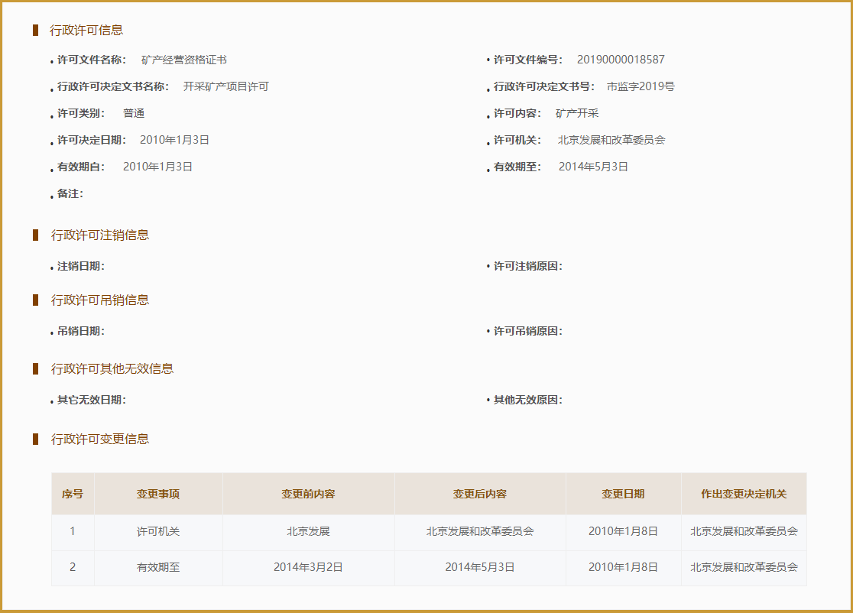
“行政处罚信息”模块详情列，点击查看行政处罚详细信息，公示信息包括：
行政处罚当事人信息：名称、统一社会信用代码/注册号、法定代表人（负责人）姓名；
行政处罚信息：行政处罚决定书文号、违法行为类型、处罚依据、主要违法事实、处罚种类、行政处罚内容、罚款金额、没收金额、作出行政处罚机关名称、暂扣或吊销证照名称及编号、作出行政处罚决定日期、处罚有效期、公示日期、公示截止期、备注；
行政处罚决定书：行政处罚决定书；
行政处罚变更信息：序号、变更事项、变更前内容、变更后内容、变更日期、作出变更决定机关。如下图：
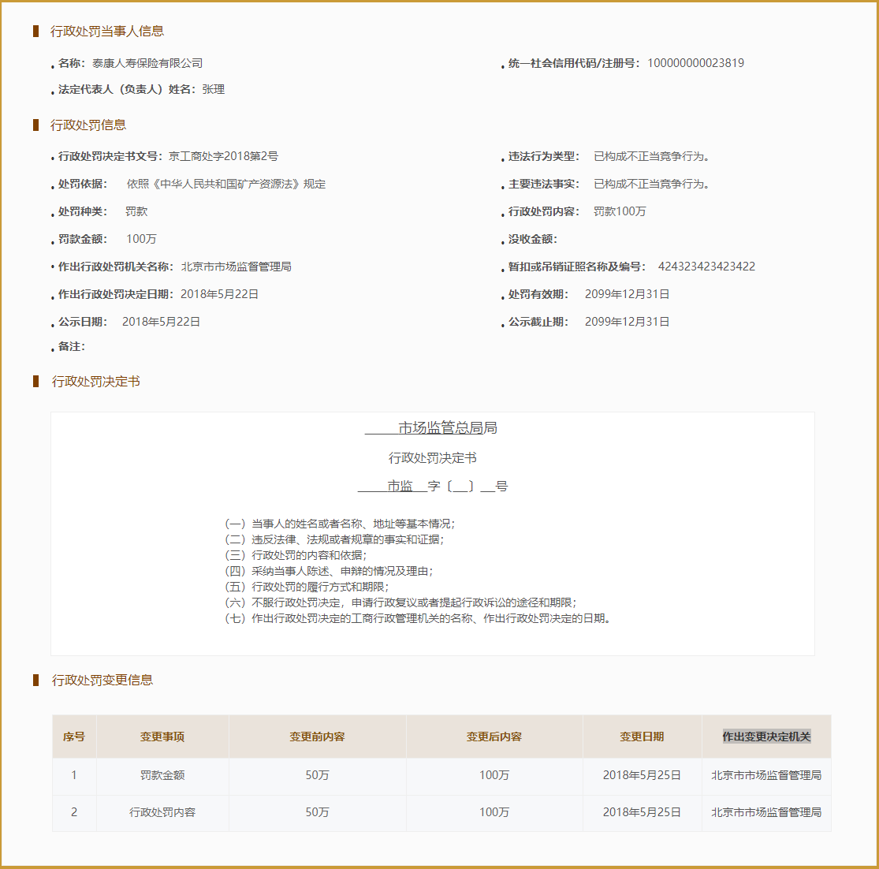
2、实现方式
（1）总局公示系统协同监管平台共享
总局公示系统协同监管平台按照《国家企业信用信息公示系统数据规范-行政处罚和行政许可部分》文件调整系统，推送本部门及接收其他部门行政许可和行政处罚信息。
（2）省局公示系统协同监管平台共享
省局公示系统协同监管平台按照《国家企业信用信息公示系统数据规范-行政处罚和行政许可部分》文件调整系统，推送本部门及接收其他部门行政许可和行政处罚信息。
（3）省局相关系统采集
省局相关系统按照《国家企业信用信息公示系统数据规范-行政处罚和行政许可部分》文件调整系统，采集本部门行政许可和行政处罚信息。

4.1.1.2产品质量监督抽查结果信息
1、页面样式
（1）记于企业名下
基础信息中增加“产品质量监督抽查结果信息”模块，公示信息包括：抽查计划名称、结果发布时间、产品名称、规格型号、生产日期/批号、抽查结果、主要不合格项目、承检机构。如下图：
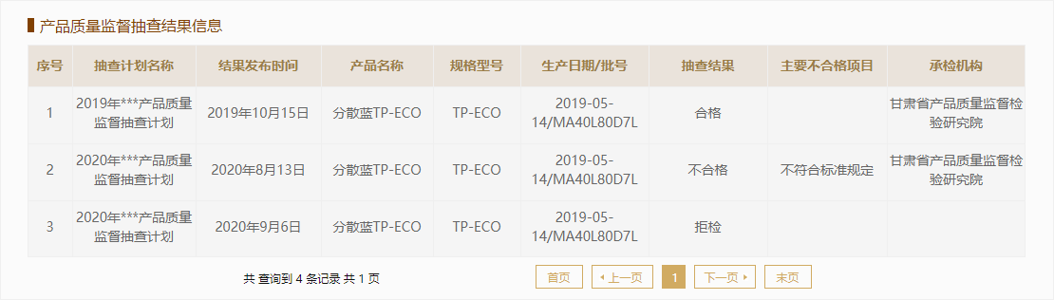
（2）信息公告
信息公告中增加“产品质量国家监督抽查结果”公告栏目，公示信息包括：公告标题、抽检机关、通报发布时间。
产品质量国家监督抽查结果公告详细页面公示信息包括：公告标题、通报发布时间、序号、企业名称、所在地、产品名称、规格型号、生产日期/批号、抽查结果、主要不合格项目、承检机构。如下图
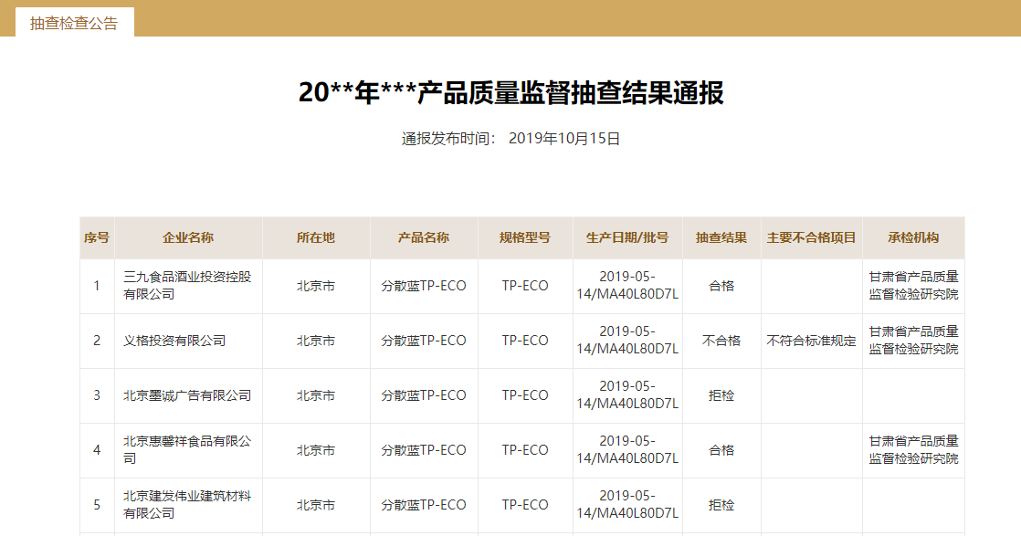
2、实现方式
产品质量监督抽查信息管理系统将产品质量监督抽查信息，每天同步至总局数据中心前置库，总局数据中心每天抽取前置库数据至数据中心汇总库，再由数据中心汇总库每天同步至公示系统查询库，流程图如下：
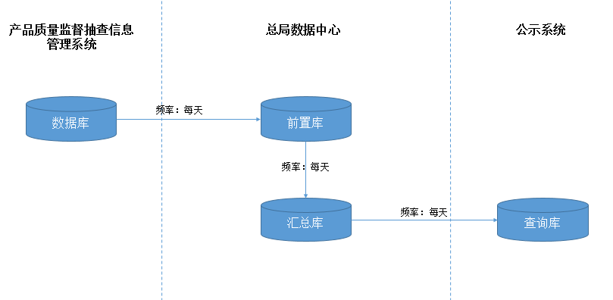

4.1.1.3调整相关信息公示的时间规则
2014年3月1日（不含3月1日）前企业的变更信息及此前已注销企业的信息，可不予公示。
为有序推进企业注销便利化工作，鼓励已吊销未注销企业正常退出市场，对已吊销未注销企业登记机关应公示其全量信息。
2014年10月1日（不含10月1日）前的动产抵押登记、股权出质登记、行政处罚等，可不予公示；
对冻结到期日在2014年3月1日（不含3月1日）前的司法协助信息，可不予公示；
2014年10月1日（含10月1日）后设立的企业，登记机关应公示全量信息。
2014年3月1日（不含3月1日）前设立的企业，登记机关应公示其认缴出资额信息和实缴出资额信息；
2014年3月1日至2015年10月1日（不含10月1日）设立的，登记机关不公示其实缴出资额信息和认缴出资额信息；
2015年10月1日（含10月1日）后设立的，登记机关应公示其认缴出资额信息。

4.1.1.4无证无照经营公告
1、页面样式
（1）信息公告
信息公告中增加“无证无照经营公告”公告栏目，公示信息包括：公告标题、发布机关、发布时间。
无证无照经营公告详细页面公示信息包括：公告标题、文号、公告内容、发布机关、发布时间。如下图
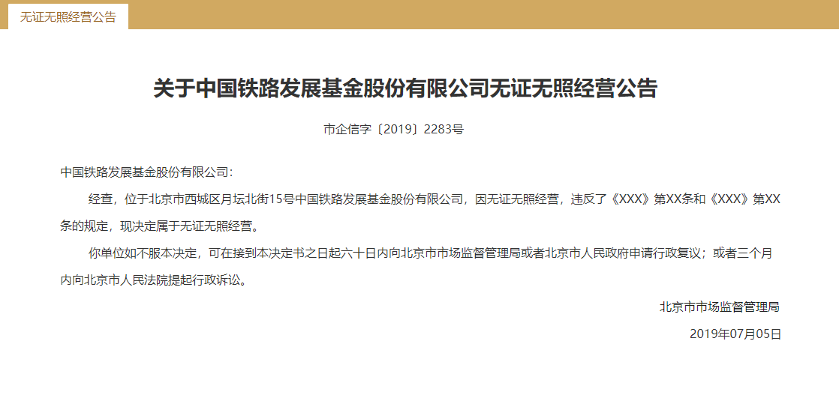
2、实现方式
省局相关系统采集无证无照经营公告信息，并及时上报公示。

4.1.1.5执行标准自我声明公示
1、页面样式
（1）记于企业名下
基础信息中增加“执行标准自我声明”模块，公示信息包括：序号、产品或服务、产品或服务分类、标准类型、标准编号、标准名称、填报时间。点击查看修改记录包括：序号、修改事项、修改前内容、修改后内容、修改日期。如下图
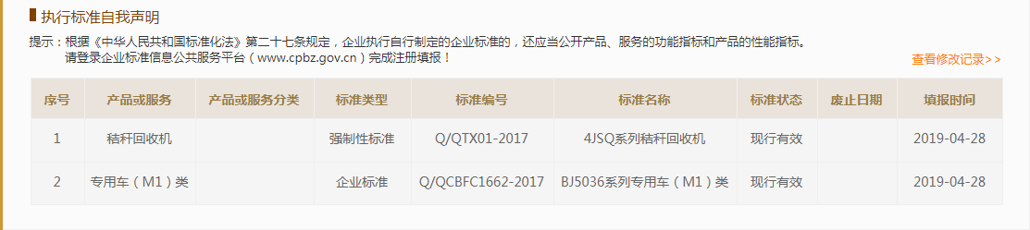

2、实现方式
企业在省局公示系统填报执行标准自我声明信息后，由省局上报并公示。

4.1.1.6加强其他部门“黑名单”信息归集公示
1、页面样式
（1）记于企业名下
加强“列入严重违法失信企业名单（黑名单）信息”模块中其他部门“黑名单”信息公示，公示信息包括：序号、类别、列入严重违法失信企业名单（黑名单）原因、列入日期、作出决定机关(列入)、移出严重违法失信企业名单（黑名单）原因、移出日期、作出决定机关(移出)。如图：
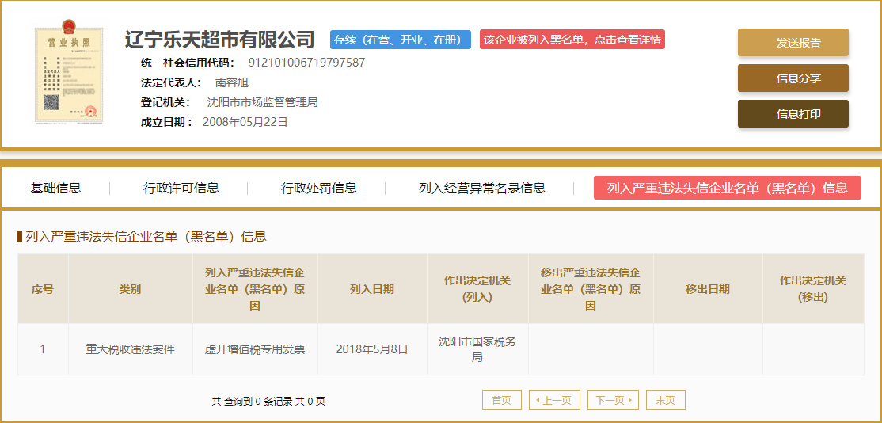
2、实现方式
（1）总局公示系统协同监管平台共享
通过总局公示系统协同监管平台，推送本部门“黑名单”及接收其他部门“黑名单”，并及时上报公示。
（2）省局公示系统协同监管平台共享
通过省局公示系统协同监管平台，推送本部门“黑名单”及接收其他部门“黑名单”，并及时上报公示。

4.1.1.7新增撤销冒用他人身份信息取得公司登记信息公示
1、页面样式
（1）记于企业名下
1）处于涉嫌冒用他人身份信息公告期内的企业
在企业查询列表的“企业名称”右侧增加“该企业涉嫌冒名登记，正在接受调查”的提示。
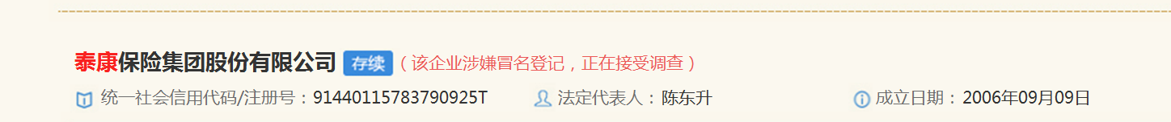
在企业摘要信息中企业名称右侧增加提示信息“该企业涉嫌冒名登记，正在接受调查”。
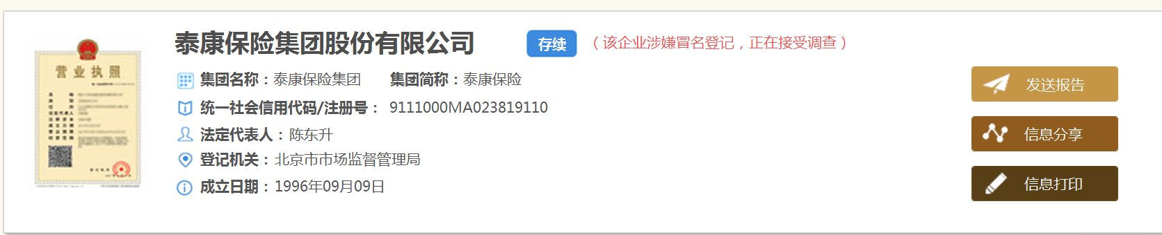
在“基础信息”政府公示的最下方增加“涉嫌冒用他人身份登记信息”模块。公示当事人反映的身份被冒用登记情况，公示信息包括：序号、冒名登记事项、当事人姓名、冒名登记时间、登记机关联系方式、公告期自、公告期至、处理结果。
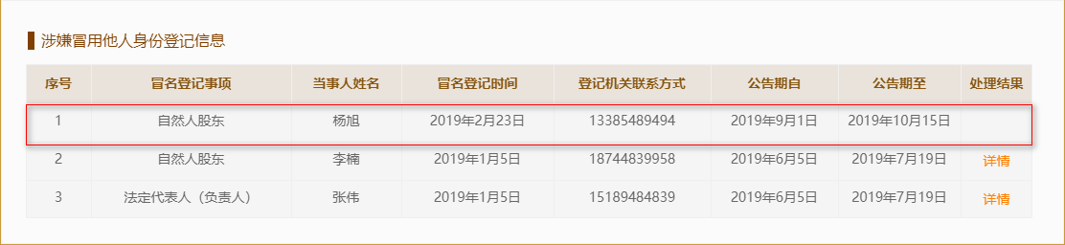
2）对于结果为撤销设立登记的企业
在企业查询列表中仅公示企业名称、统一社会信用代码/注册号、成立日期。
在企业详情页摘要信息中仅公示企业名称、统一社会信用代码/注册号、成立日期。在企业摘要信息下方只展示“涉嫌冒用他人身份登记信息”模块。公示信息包括：冒名登记事项、当事人姓名、冒名登记时间、登记机关联系方式、公告期自、公告期至、处理结果，处理结果详细信息包括：处理结果、处理原因、作出决定机关、作出决定时间。如图：
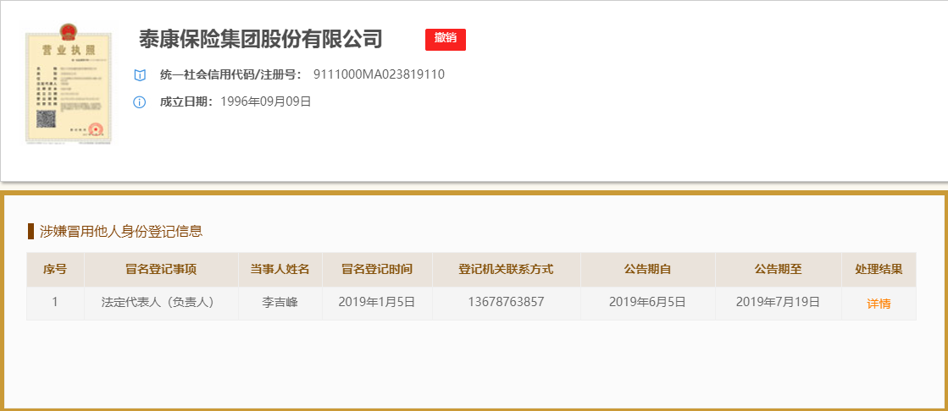
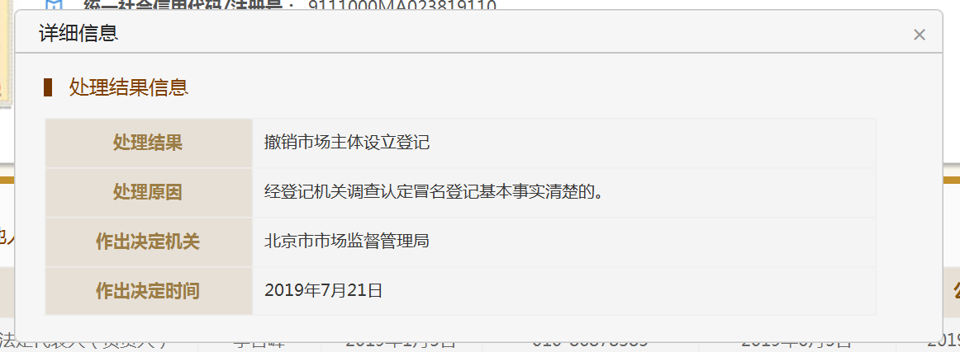
3）对于结果为撤销变更登记的企业
在企业详情页“基础信息”政府公示的最下方增加“涉嫌冒用他人身份登记信息”模块。公示信息包括：冒名登记事项、当事人姓名、冒名登记时间、登记机关联系方式、公告期自、公告期至、处理结果，处理结果详细信息包括：处理结果、处理原因、作出决定机关、作出决定时间。同时，还应公示恢复冒名登记前的信息的变更记录。
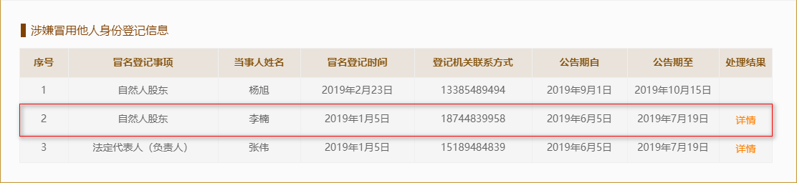
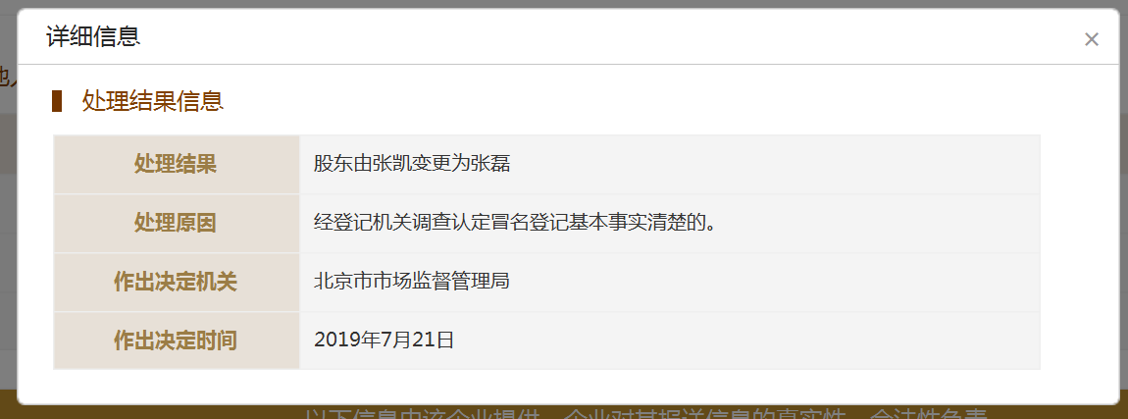
4）对于结果为撤销注销登记的企业
在企业详情页“基础信息”政府公示的最下方增加“涉嫌冒用他人身份登记信息”模块。公示信息包括：冒名登记事项、当事人姓名、冒名登记时间、登记机关联系方式、公告期自、公告期至、处理结果，处理结果详细信息包括：处理结果、处理原因、作出决定机关、作出决定时间。
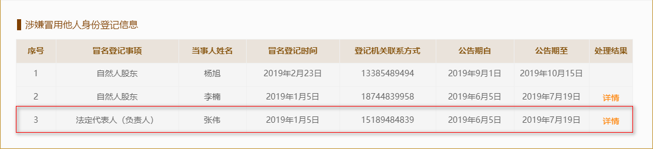
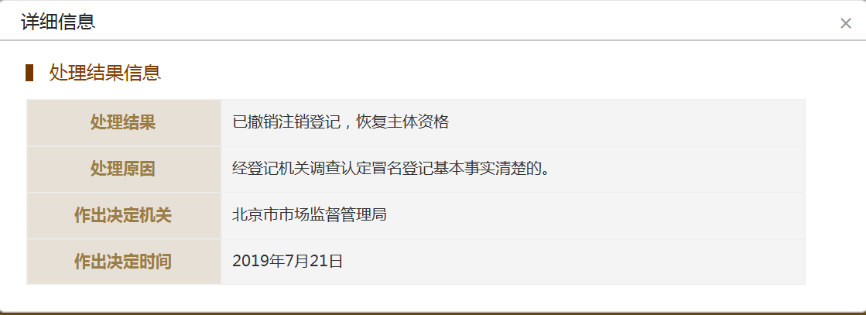
（2）信息公告
“信息公告”页面增加“撤销冒用他人身份取得登记决定书”模块，公示登记机关对当事人反映的被冒用身份登记情况作出的决定书，包括公告名称、文号、公告内容、作出决定机关、公告时间。
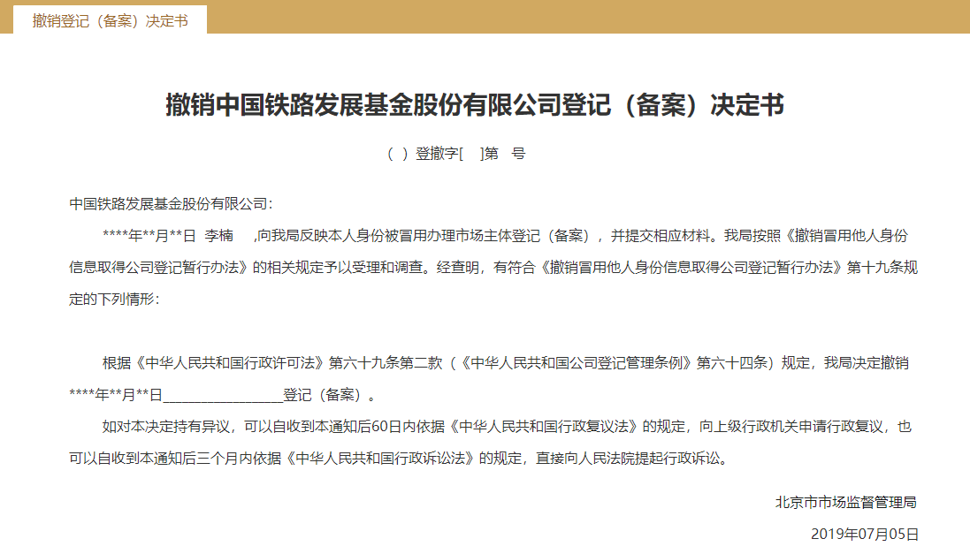
2、实现方式
通过省局相关系统，撤销冒用他人身份信息取得公司登记信息，并及时上报公示。

4.1.1.7调整动产抵押公示信息
1、页面样式
（1）记于企业名下
基础信息 “动产抵押登记信息”中隐去“公示日期”、“状态”、“被担保的主债权种类”、“担保范围”不公示，增加撤销信息公示包括撤销日期、撤销类型、撤销原因、撤销内容、备注、撤销机关。如下图：
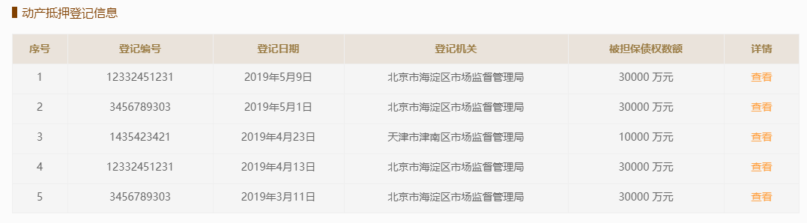
2、实现方式
动产抵押登记系统将动产抵押登记信息，每天同步至总局数据中心前置库，总局数据中心每天抽取前置库数据至数据中心汇总库，再由数据中心汇总库按照频率每天同步至公示系统查询库，流程图如下：
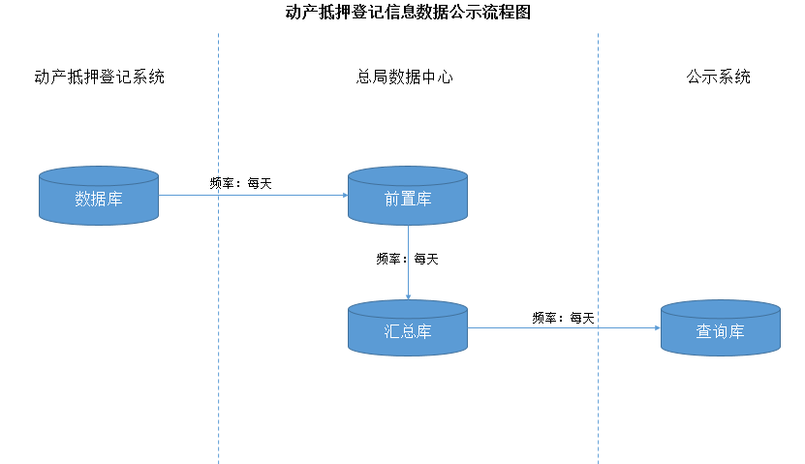

4.1.2省局公示系统改造

4.1.2.1行政许可和行政处罚信息共享
省局公示系统协同监管平台按照《国家企业信用信息公示系统数据规范-行政处罚和行政许可部分》文件调整系统，推送本部门及接收其他部门行政许可和行政处罚信息，并及时上报公示。

4.1.2.2电子营业执照登录认证
“企业信息填报”登陆页面，部署应用电子营业执照登录认证等功能，通过电子营业执照登录公示系统完成年报、即时信息等相关信息的填报。

4.1.2.3完善企业年报填报功能
调整“年度报告填写”页面，具体填报事项中逐项内置填报说明，同时进行公示提示，如“联系电话”提示:“该号码将在国家企业信用信息公示系统上予以公示”。

4.1.2.4完善企业年报信息修改记录功能
完善企业年报信息修改记录功能，企业选择不公示的年报信息和应当不公示的年报信息（包含海关年报），其修改内容也应当不公示，即“修改前”、“修改后”的内容均为“不公示”。

4.1.2.5执行标准自我声明填报
1、页面样式
“企业信息填报”的页面中增加执行标准自我声明填报的功能。
涉及填报内容包括：序号、产品或服务、产品或服务分类、标准类型（结构化数据，包括强制性标准、推荐性标准、团体标准、企业标准）、标准编号、标准名称，填报时间自动带出。产品或服务分类由多个下拉框组成，分别选择不同级别的分类。其中，对于标准类型选择“企业标准”的企业，还应弹出提示语“根据《中华人民共和国标准化法》第二十七条规定，企业执行自行制定的企业标准的，还应当公开产品、服务的功能指标和产品的性能指标。请登录企业标准信息公共服务平台（www.cpbz.gov.cn）完成注册填报。”，保存及公示的声明，可以修改或删除，如下图。
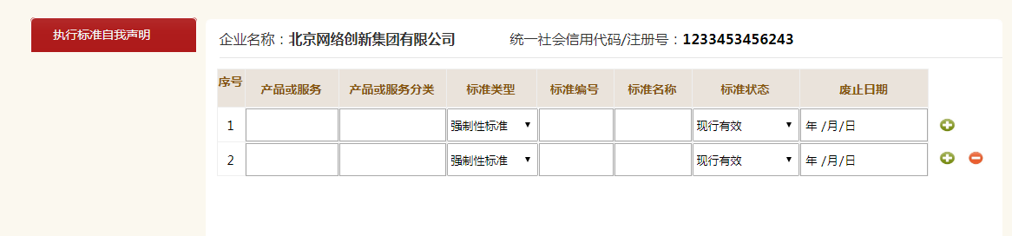
2、实现方式
省局公示系统企业信息填报中增加执行标准自我声明填报功能，采集企业自行填报的执行标准自我声明信息，并及时上报公示。

4.1.2.6加强其他部门“黑名单”信息归集上报
通过省局公示系统协同监管平台，推送本部门“黑名单”及接收其他部门“黑名单”，并及时上报公示。

省局相关系统改造

4.2.1行政许可信息采集
省局按照《国家企业信用信息公示系统数据规范-行政处罚和行政许可部分》的要求，修改相关行政许可系统，采集市场监管部门的行政许可信息。

4.2.2行政处罚信息采集
省局按照《国家企业信用信息公示系统数据规范-行政处罚和行政许可部分》的要求，修改案件系统，采集市场监管部门的行政处罚信息。

4.2.3无证无照经营公告
省局相关系统按照数据规范录入无证无照经营公告信息并上报总局。

4.2.4严重违法失信企业名单增加移出原因
省局修改严重违法失信企业名单管理系统，因企业注销移出严重违法失信企业名单的，上报移出记录，移出原因为“企业注销，自动移出”，具体参见数据规范中CD74严重违法失信企业名单移出原因。

4.2.5新增撤销冒用他人身份信息取得公司登记信息采集
省局按照《市场监管总局关于撤销冒用他人身份信息取得公司登记的指导意见》（国市监信〔2019〕128号）业务要求及相关数据规范，修改登记系统等相关系统，采集撤销冒用他人身份信息取得公司登记信息并上报总局。
同时，建立全国虚假登记责任人数据库。登记机关对企业作出撤销登记的决定后，向总局上报该企业指定代表或委托代理人姓名、证件类型、证件号码、涉嫌冒用他人身份取得公司登记的处理结果、处理原因、作出撤销决定的机关和作出撤销决定的日期等信息。总局数据中心接收后将向全国下发名单。
省局接收名单后，应当同步至登记系统。当提交登记注册材料的申请人、代理人为数据库中人员时，登记注册系统自动弹出有关提示信息，登记人员可以相应采取严格审查措施。
同时，要做好部门间信息共享工作，将“企业名称”、“统一社会信用代码”、“冒名登记事项”、“处理结果”、“处理原因”、“作出决定时间”、“作出决定机关”推送给相关部门。

4.2.6更新“双随机、一公开”抽查事项
改造省级“双随机、一公开”系统，调整更新“双随机、一公开”数据标准中抽查事项的代码及对应名称，具体参见数据规范中CD89抽查事项代码规范。

4.2.7加强产品质量监督抽查结果归集
省局修改产品质量监督抽查等相关系统，按照数据规范上报各地产品质量监督抽查结果信息，包括抽查计划名称、结果发布时间、产品名称、规格型号、生产日期/批号、抽查结果、主要不合格项目、承检机构等。

数据中心改造

4.3.1总局数据中心
1、做好省局与总局的数据传输。按照国家企业信用信息公示系统数据更新要求，实现至少每天向公示系统同步一次，满足行政许可和行政处罚信息、产品质量监督抽查结果信息、无证无照经营公告、执行标准自我声明、撤销冒用他人身份信息去掉公司登记信息等各项业务公示工作要求，具体汇总结构参见《数据中心数据汇总结构规范1.4.6》。
2、接收产品质量监督抽查信息管理系统每日推送的产品质量监督抽查信息，同步至公示系统。
3、将执行标准自我声明信息及时推送至企业标准信息公共服务平台。
4、接收全国虚假登记责任人信息，并向全国市场监管部门下发。

4.3.2省局数据中心
1、做好省局与总局的数据传输，实现至少每4小时向总局数据中心上报一次，满足行政许可和行政处罚信息、无证无照经营公告、执行标准自我声明、撤销冒用他人身份信息去掉公司登记信息等各项业务公示工作要求，具体汇总结构参见《数据中心数据汇总结构规范1.4.6》。
2、接收总局数据中心下发的全国虚假登记责任人信息，并与登记系统进行关联。

5 几个关键点
1、关于冒用他人身份登记后登记状态修改的问题
对于被撤销设立和注销登记的市场主体，应当及时更新上报其登记状态。对于被撤销变更登记的市场主体还应上报恢复冒名登记前的信息的变更记录。
2、关于过滤个人敏感信息的问题
撤销冒用他人身份取得公司登记决定书应过滤证件号码等个人敏感信息后上报。
3、执行标准自我声明修改与删除的问题
执行标准自我声明在公示后仍可以修改或删除，应上报其修改记录。

